一、选择题：本题共12小题，每小题5分，共60分.在每小题给出的四个选项中，只有一项是符合题目要求的.
1.（2023·全国乙卷1题）｜2＋i²＋2i³｜＝（ ）
A.1 B.2
C.$\sqrt{5}$ D.5
解析：C 因为i²＝－1，i³＝－i，所以｜2＋i²＋2i³｜＝｜2－1－2i｜＝｜1－2i｜＝$\sqrt{1^{2}＋(-2{\text{）}}^{2}}$＝$\sqrt{5}$.故选C.
2.（2023·全国乙卷2题）设全集U＝{0，1，2，4，6，8}，集合M＝{0，4，6}，N＝{0，1，6}，则M∪∁_{U}N＝（ ）
A.{0，2，4，6，8} B.{0，1，4，6，8}
C.{1，2，4，6，8} D.U
解析：A 因为U＝{0，1，2，4，6，8}，M＝{0，4，6}，N＝{0，1，6}，所以∁_{U}N＝{2，4，8}，所以M∪∁_{U}N＝{0，2，4，6，8}.故选A.
3.（2023·全国乙卷3题）如图，网格纸上绘制的是一个零件的三视图，网格小正方形的边长为1，则该零件的表面积为（ ）
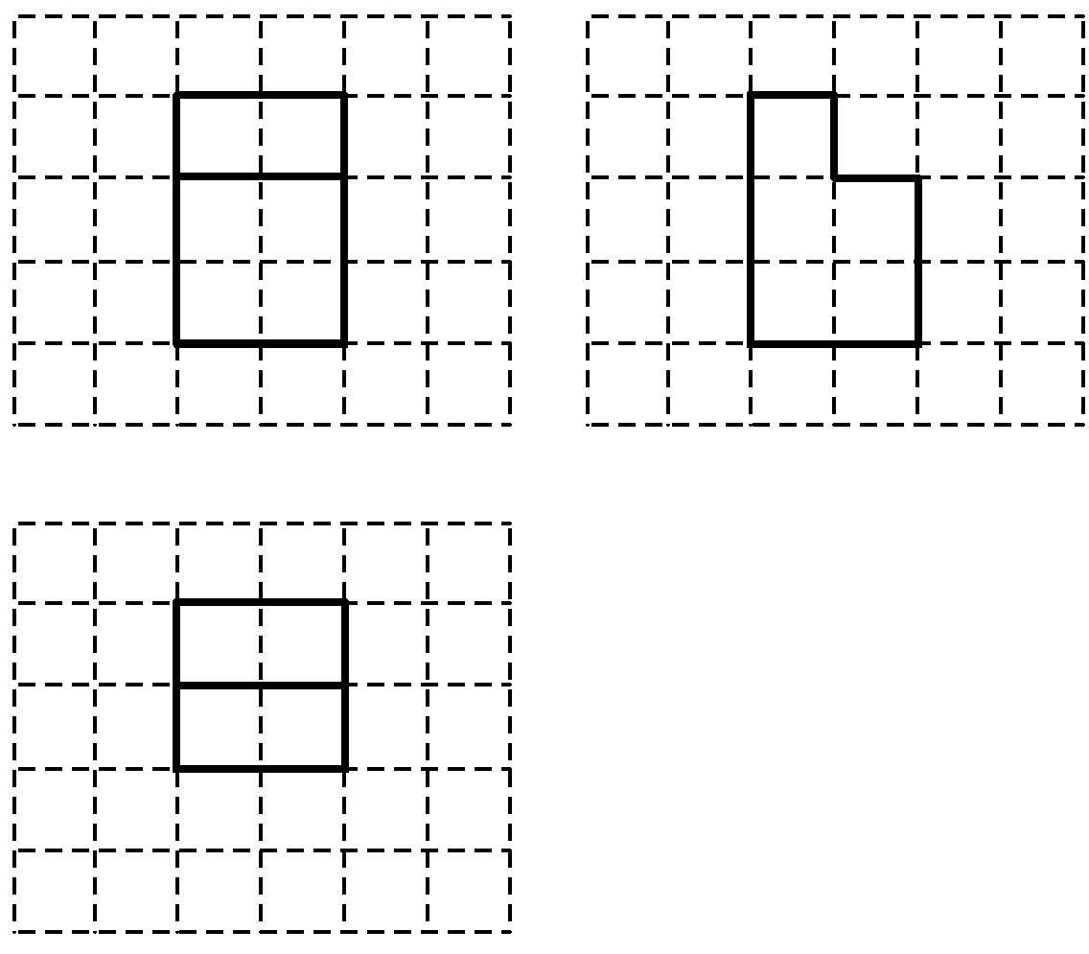
A.24 B.26
C.28 D.30
解析：D 由三视图作出该零件的直观图，如图，该零件为一个由长、宽、高分别为2，1，3的长方体与长、宽、高分别为2，1，2的长方体构成的组合体，其中重叠部分的面积为2×2＝4，所以该零件的表面积为2×（2×1＋2×3＋1×3）＋2×（2×1＋2×2＋1×2）－2×4＝30.故选D.
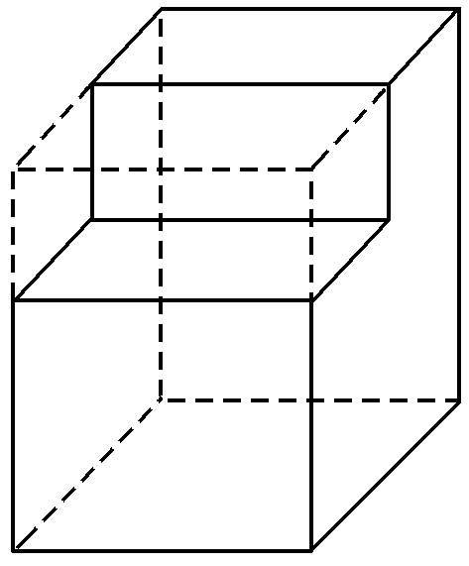
4.（2023·全国乙卷4题）在△ABC中，内角A，B，C的对边分别是a，b，c，若acos B－bcos A＝c，且C＝$\frac{π}{5}$，则B＝（ ）
A.$\frac{π}{10}$ B.$\frac{π}{5}$
C.$\frac{3π}{10}$ D.$\frac{2π}{5}$
解析：C 由正弦定理及acos B－bcos A＝c，得sin Acos B－cos Asin B＝sin C，即sin（A－B）＝sin C＝sin（A＋B）.因为A－B＜A＋B，所以A－B＋A＋B＝π，解得A＝$\frac{π}{2}$.所以B＝π－A－C＝π－$\frac{π}{2}$－$\frac{π}{5}$＝$\frac{3π}{10}$.故选C.
5.（2023·全国乙卷5题）已知f（x）＝$\frac{xe^{x}}{e^{ax}－1}$是偶函数，则a＝（ ）
A.－2 B.－1
C.1 D.2
解析：D 法一 f（x）的定义域为{x｜x≠0}，因为f（x）是偶函数，所以f（x）＝f（－x），即$\frac{xe^{x}}{e^{ax}－1}$＝$\frac{－xe^{－x}}{e^{－ax}－1}$，即e^{（1－a）x}－e^{x}＝－e^{（a－1）x}＋e^{－x}，即e^{（1－a）x}＋e^{（a－1）x}＝e^{x}＋e^{－x}，所以a－1＝±1，解得a＝0（舍去）或a＝2，故选D.
法二 因为f（x）是偶函数，所以f（1）－f（－1）＝$\frac{e}{e^{a}－1}$－$\frac{－e^{－1}}{e^{－a}－1}$＝$\frac{e－e^{a－1}}{e^{a}－1}$＝0，所以a－1＝1，所以a＝2.故选D.
6.（2023·全国乙卷6题）正方形ABCD的边长是2，E是AB的中点，则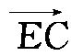·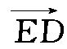＝（ ）
A.$\sqrt{5}$ B.3
C.2$\sqrt{5}$ D.5
解析：B 法一 由题意知，＝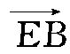＋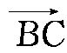＝$\frac{1}{2}$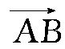＋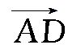，＝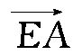＋＝－$\frac{1}{2}$＋，所以·＝（$\frac{1}{2}$＋）·（－$\frac{1}{2}$＋）＝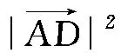－$\frac{1}{4}$｜｜²，由题意知｜｜＝｜｜＝2，所以·＝4－1＝3，故选B.
法二 以点A为坐标原点，，的方向分别为x，y轴的正方向建立平面直角坐标系，则E（1，0），C（2，2），D（0，2），则＝（1，2），＝（－1，2），·＝－1＋4＝3，故选B.
7.（2023·全国乙卷7题）设O为平面坐标系的坐标原点，在区域{（x，y）｜1≤x²＋y²≤4}内随机取一点，记该点为A，则直线OA的倾斜角不大于$\frac{π}{4}$的概率为（ ）
A.$\frac{1}{8}$ B.$\frac{1}{6}$
C.$\frac{1}{4}$ D.$\frac{1}{2}$
解析：A 集合{（x，y）｜1≤x²＋y²≤4}表示的区域是一个圆环形区域，其面积为4π－π＝3π.如图，当点A位于阴影区域内时符合题意，该阴影区域的面积为$\frac{1}{2}$×$\frac{π}{4}$×2²－$\frac{1}{2}$×$\frac{π}{4}$×1²＝$\frac{3}{8}$π.故所求概率为p＝$\frac{\frac{3}{8}π}{3π}$＝$\frac{1}{8}$，选A.
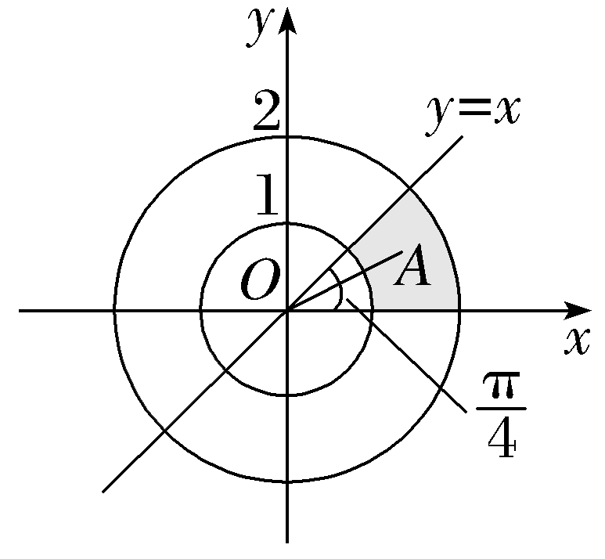
8.（2023·全国乙卷8题）函数f（x）＝x³＋ax＋2存在3个零点，则a的取值范围是（ ）
A.（－∞，－2） B.（－∞，－3）
C.（－4，－1） D.（－3，0）
解析：B 由题意知f'（x）＝3x²＋a，要使函数f（x）存在3个零点，则f'（x）＝0要有2个不同的根，则a＜0.令3x²＋a＝0，解得x＝±$\sqrt{\frac{－a}{3}}$.令f'（x）＞0，则x＜－$\sqrt{\frac{－a}{3}}$或x＞$\sqrt{\frac{－a}{3}}$，令f'（x）＜0，则－$\sqrt{\frac{－a}{3}}$＜x＜$\sqrt{\frac{－a}{3}}$.所以f（x）在（－∞，－$\sqrt{\frac{－a}{3}}$）和（$\sqrt{\frac{－a}{3}}$，＋∞）上单调递增，在（－$\sqrt{\frac{－a}{3}}$，$\sqrt{\frac{－a}{3}}$）上单调递减，所以要使f（x）存在3个零点，则$\left\{\begin{matrix}f\text{（}－\sqrt{\frac{－a}{3}}\text{）}>0\text{，} \\ f\text{（}\sqrt{\frac{－a}{3}}\text{）}<0\text{，}\end{matrix}\right.$即$\left\{\begin{matrix}\frac{－2a}{3}\text{·}\sqrt{\frac{－a}{3}}+2>0\text{，} \\ \frac{2a}{3}\text{·}\sqrt{\frac{－a}{3}}+2<0\text{，}\end{matrix}\right.$解得$\sqrt{\frac{－a}{3}}$＞1，即a＜－3.故选B.
9.（2023·全国乙卷9题）某学校举办作文比赛，共6个主题，每位参赛同学从中随机抽取一个主题准备作文，则甲、乙两位参赛同学抽到不同主题的概率为（ ）
A.$\frac{5}{6}$ B.$\frac{2}{3}$
C.$\frac{1}{2}$ D.$\frac{1}{3}$
解析：A 因为共有6个主题，甲、乙两位同学各抽取1个主题，结果有36种，其中抽到的主题相同的结果有6种，所以甲、乙两位同学抽到不同主题的概率为1－$\frac{6}{36}$＝$\frac{5}{6}$.故选A.
10.（2023·全国乙卷10题）已知函数f（x）＝sin（ωx＋φ）在区间（$\frac{π}{6}$，$\frac{2π}{3}$）上单调递增，直线x＝$\frac{π}{6}$和x＝$\frac{2π}{3}$为函数y＝f（x）的图象的两条相邻对称轴，则f（－$\frac{5π}{12}$）＝（ ）
A.－$\frac{\sqrt{3}}{2}$ B.－$\frac{1}{2}$
C.$\frac{1}{2}$ D.$\frac{\sqrt{3}}{2}$
解析：D 由函数f（x）在区间（$\frac{π}{6}$，$\frac{2π}{3}$）上单调递增，且直线x＝$\frac{π}{6}$和x＝$\frac{2π}{3}$是函数f（x）的图象的两条相邻对称轴，得$\frac{2π}{ω}$＝2（$\frac{2π}{3}$－$\frac{π}{6}$），解得ω＝2，则f（$\frac{π}{6}$）＝sin（$\frac{π}{3}$＋φ）＝－1，所以φ＝－$\frac{π}{2}$＋2kπ－$\frac{π}{3}$＝－$\frac{5π}{6}$＋2kπ，k∈Z，所以f（x）＝sin（2x－$\frac{5π}{6}$＋2kπ），k∈Z，则f（－$\frac{5π}{12}$）＝sin（－$\frac{5π}{3}$＋2kπ）＝sin（－$\frac{5π}{3}$）＝$\frac{\sqrt{3}}{2}$.故选D.
11.（2023·全国乙卷11题）已知实数x，y满足x²＋y²－4x－2y－4＝0，则x－y的最大值是（ ）
A.1＋$\frac{3\sqrt{2}}{2}$ B.4
C.1＋3$\sqrt{2}$ D.7
解析：C 法一 由题意，得实数x，y满足（x－2）²＋（y－1）²＝9，表示圆心为点（2，1），半径为3的圆.设x－y＝t，则直线x－y－t＝0与圆（x－2）²＋（y－1）²＝9有公共点，所以圆心到直线x－y－t＝0的距离d＝$\frac{\text{｜}2－1－t\text{｜}}{\sqrt{2}}$≤3，解得1－3$\sqrt{2}$≤t≤1＋3$\sqrt{2}$.故选C.
法二 由题意，得实数x，y满足（x－2）²＋（y－1）²＝9.设x＝2＋3cos θ，y＝1＋3sin θ，θ∈[0，2π]，则x－y＝1＋3cos θ－3sin θ＝1＋3$\sqrt{2}$·cos（θ＋$\frac{π}{4}$）≤1＋3$\sqrt{2}$，当θ＝$\frac{7π}{4}$＋2kπ（k∈Z）时取等号.故选C.
12.（2023·全国乙卷12题）设A，B为双曲线x²－$\frac{y^{2}}{9}$＝1上两点，下列四个点中，可为线段AB中点的是（ ）
A.（1，1） B.（－1，2）
C.（1，3） D.（－1，－4）
解析：D 由双曲线方程x²－$\frac{y^{2}}{9}$＝1知a＝1，b＝3，则其渐近线方程为y＝±3x.观察选项知，四个点均在双曲线外，∴点A，B分别在双曲线的两支上，∴－3＜k_{AB}＜3.设A（x₁，y₁），B（x₂，y₂），则$\left\{\begin{matrix}x_{1}^{2}－\frac{y_{1}^{2}}{9}=1\text{，} \\ x_{2}^{2}－\frac{y_{2}^{2}}{9}=1\text{，}\end{matrix}\right.$作差得（$x_{1}^{2}$－$x_{2}^{2}$）－$\frac{y_{1}^{2}－y_{2}^{2}}{9}$＝0，则k_{AB}＝$\frac{y_{1}－y_{2}}{x_{1}－x_{2}}$＝$\frac{9\text{（}x_{1}＋x_{2}\text{）}}{y_{1}＋y_{2}}$.对于A，$\left\{\begin{matrix}x_{1}＋x_{2}=2\text{，} \\ y_{1}＋y_{2}=2\text{，}\end{matrix}\right.$则k_{AB}＝9，∵k_{AB}＝9＞3，∴A不满足题意.对于B，$\left\{\begin{matrix}x_{1}＋x_{2}＝－2\text{，} \\ y_{1}＋y_{2}=4\text{，}\end{matrix}\right.$则k_{AB}＝－$\frac{9}{2}$，∵k_{AB}＝－$\frac{9}{2}$＜－3，∴B不满足题意.对于C，$\left\{\begin{matrix}x_{1}＋x_{2}=2\text{，} \\ y_{1}＋y_{2}=6\text{，}\end{matrix}\right.$则k_{AB}＝3，∴C不满足题意.对于D，$\left\{\begin{matrix}x_{1}＋x_{2}＝－2\text{，} \\ y_{1}＋y_{2}＝－8\text{，}\end{matrix}\right.$则k_{AB}＝$\frac{9}{4}$，则直线AB的方程为y＋4＝$\frac{9}{4}$（x＋1），即y＝$\frac{9}{4}$x－$\frac{7}{4}$.由$\left\{\begin{matrix}y＝\frac{9}{4}x－\frac{7}{4}\text{，} \\ x^{2}－\frac{y^{2}}{9}=1\end{matrix}\right.$消去y，得63x²＋126x－193＝0，∵Δ＝126²－4×63×（－193）＞0，且x₁x₂＜0，∴直线AB与双曲线的两支分别相交，∴D满足题意.故选D.
二、填空题：本题共4小题，每小题5分，共20分.
13.（2023·全国乙卷13题）已知点A（1，$\sqrt{5}$）在抛物线C：y²＝2px上，则A到C的准线的距离为 .
解析：∵点A（1，$\sqrt{5}$）在抛物线y²＝2px上，∴5＝2p，得p＝$\frac{5}{2}$，∴点A到准线的距离为x_{A}＋$\frac{p}{2}$＝1＋$\frac{5}{4}$＝$\frac{9}{4}$.
答案：$\frac{9}{4}$
14.（2023·全国乙卷14题）若θ∈（0，$\frac{π}{2}$），tan θ＝$\frac{1}{2}$，则sin θ－cos θ＝ .
解析：由tan²θ＝$\frac{sin^{2}θ}{cos^{2}θ}$＝$\frac{1－cos^{2}θ}{cos^{2}θ}$＝$\frac{1}{4}$，得cos²θ＝$\frac{4}{5}$.因为θ∈（0，$\frac{π}{2}$），所以cos θ＝$\frac{2\sqrt{5}}{5}$，则sin θ＝$\sqrt{1－cos^{2}θ}$＝$\frac{\sqrt{5}}{5}$，所以sin θ－cos θ＝－$\frac{\sqrt{5}}{5}$.
答案：－$\frac{\sqrt{5}}{5}$
15.（2023·全国乙卷15题）若x，y满足约束条件$\left\{\begin{matrix}x－3y≤－1\text{，} \\ x+2y≤9\text{，} \\ 3x＋y≥7\text{，}\end{matrix}\right.$则z＝2x－y的最大值为 .
解析：如图，作出可行域，为一封闭三角形区域（包含边界），求出三条边界的交点，分别为A（1，4），B（5，2），C（2，1）.作出直线y＝2x并平移，当直线y＝2x－z过点B时截距－z取得最小值，即z取得最大值，所以z_{max}＝8.
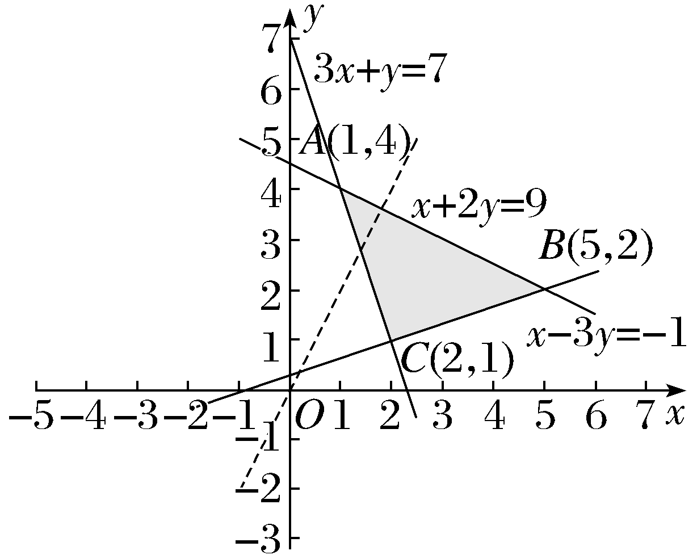
答案：8
16.（2023·全国乙卷16题）已知点S，A，B，C均在半径为2的球面上，△ABC是边长为3的等边三角形，SA⊥平面ABC，则SA＝ .
解析：法一 如图，设△ABC的外接圆圆心为O₁，连接O₁A，因为△ABC是边长为3的等边三角形，所以其外接圆半径r＝O₁A＝$\frac{2}{3}$×$\frac{\sqrt{3}}{2}$×3＝$\sqrt{3}$.将三棱锥S-ABC补形为正三棱柱SB₁C₁-ABC，由题意知SA为侧棱，设球心为O，连接OO₁，OA，则OO₁⊥平面ABC，且OO₁＝$\frac{1}{2}$SA.又球的半径R＝OA＝2，OA²＝O$O_{1}^{2}$＋O₁A²，所以4＝$\frac{1}{4}$SA²＋3，得SA＝2.
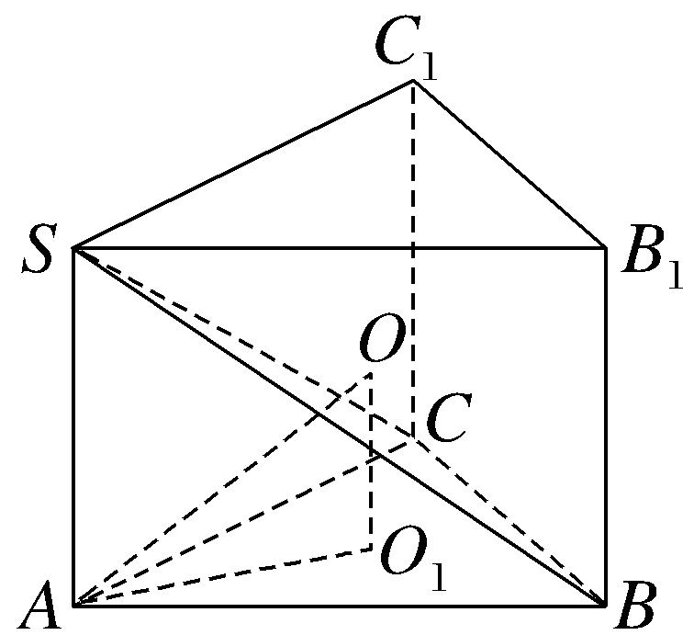
法二 如图，设△ABC的外接圆圆心为O₁，连接O₁A，因为△ABC是边长为3的等边三角形，所以其外接圆半径r＝O₁A＝$\frac{2}{3}$×$\frac{\sqrt{3}}{2}$×3＝$\sqrt{3}$.设三棱锥S-ABC的外接球球心为O，连接OO₁，则OO₁⊥平面ABC.又SA⊥平面ABC，所以OO₁∥SA，连接OS，OA，由题意知OS＝OA＝2.过O作SA的垂线，设垂足为H，则四边形AO₁OH为矩形，所以OO₁＝AH，由OS＝OA可知H为SA的中点，则OO₁＝AH＝$\frac{1}{2}$SA.所以在Rt△OO₁A中，由勾股定理可得OA²＝O$O_{1}^{2}$＋O₁A²，即4＝$\frac{1}{4}$SA²＋3，得SA＝2.
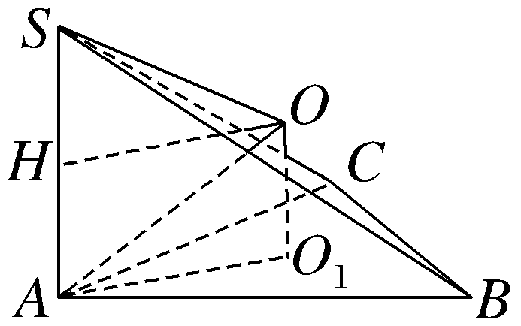
答案：2
三、解答题：共70分.解答应写出文字说明、证明过程或演算步骤.第17～21题为必考题，每个试题考生都必须作答.第22、23题为选考题，考生根据要求作答.
（一）必考题：共60分.
17.（2023·全国乙卷17题）某厂为比较甲、乙两种工艺对橡胶产品伸缩率的处理效应，进行10次配对试验，每次配对试验选用材质相同的两个橡胶产品，随机地选其中一个用甲工艺处理，另一个用乙工艺处理，测量处理后的橡胶产品的伸缩率，甲、乙两种工艺处理后的橡胶产品的伸缩率分别记为x_{i}，y_{i}（i＝1，2，…，10），试验结果如下：
试验序号i | 1 | 2 | 3 | 4 | 5
伸缩率x_{i} | 545 | 533 | 551 | 522 | 575
伸缩率y_{i} | 536 | 527 | 543 | 530 | 560
试验序号i | 6 | 7 | 8 | 9 | 10
伸缩率x_{i} | 544 | 541 | 568 | 596 | 548
伸缩率y_{i} | 533 | 522 | 550 | 576 | 536
记z_{i}＝x_{i}－y_{i}（i＝1，2，…，10），z₁，z₂，…，z₁₀的样本平均数为$\overline{z}$，样本方差为s².
（1）求$\overline{z}$，s²；
（2）判断甲工艺处理后的橡胶产品的伸缩率较乙工艺处理后的橡胶产品的伸缩率是否有显著提高（如果$\overline{z}$≥2$\sqrt{\frac{s^{2}}{10}}$，则认为甲工艺处理后的橡胶产品的伸缩率较乙工艺处理后的橡胶产品的伸缩率有显著提高，否则不认为有显著提高）.
解：（1）由题意，求出z_{i}的值如表所示，
试验  序号i | 1 | 2 | 3 | 4 | 5 | 6 | 7 | 8 | 9 | 10
z_{i} | 9 | 6 | 8 | －8 | 15 | 11 | 19 | 18 | 20 | 12
则$\overline{z}$＝$\frac{1}{10}$×（9＋6＋8－8＋15＋11＋19＋18＋20＋12）＝11，
s²＝$\frac{1}{10}$×[（9－11）²＋（6－11）²＋（8－11）²＋（－8－11）²＋（15－11）²＋（11－11）²＋（19－11）²＋（18－11）²＋（20－11）²＋（12－11）²]＝61.
（2）因为2$\sqrt{\frac{s^{2}}{10}}$＝2$\sqrt{6\text{.}1}$＝$\sqrt{24\text{.}4}$，$\overline{z}$＝11＝$\sqrt{121}$＞$\sqrt{24\text{.}4}$，
所以可认为甲工艺处理后的橡胶产品的伸缩率较乙工艺处理后的橡胶产品的伸缩率有显著提高.
18.（2023·全国乙卷18题）记S_{n}为等差数列{a_{n}}的前n项和，已知a₂＝11，S₁₀＝40.
（1）求{a_{n}}的通项公式；
（2）求数列{｜a_{n}｜}的前n项和T_{n}.
解：（1）设等差数列{a_{n}}的公差为d，则$\left\{\begin{matrix}a_{2}＝a_{1}＋d=11\text{，} \\ S_{10}=10a_{1}＋\frac{10×9}{2}d=40\text{，}\end{matrix}\right.$即$\left\{\begin{matrix}a_{1}＋d=11\text{，} \\ 2a_{1}+9d=8\text{，}\end{matrix}\right.$
解得$\left\{\begin{matrix}a_{1}=13\text{，} \\ d＝－2\text{，}\end{matrix}\right.$∴a_{n}＝13＋（n－1）×（－2）＝－2n＋15.
∴数列{a_{n}}的通项公式为a_{n}＝－2n＋15.
（2）令a_{n}＝－2n＋15＞0，n∈N*，
解得n≤7，n∈N*.
∴｜a_{n}｜＝$\left\{\begin{matrix}－2n+15\text{，}n≤7\text{，} \\ 2n－15\text{，}n≥8\text{.}\end{matrix}\right.$
当n≤7时，T_{n}＝S_{n}＝13n＋$\frac{n\text{（}n－1\text{）}}{2}$×（－2）＝－n²＋14n；
当n≥8时，T_{n}＝｜a₁｜＋｜a₂｜＋…＋｜a₇｜＋｜a₈｜＋｜a₉｜＋…＋｜a_{n}｜＝7×13＋$\frac{7×\text{（}7－1\text{）}}{2}$×（－2）＋（n－7）×1＋$\frac{\text{（}n－7\text{)(}n－8\text{）}}{2}$×2＝n²－14n＋98.
∴T_{n}＝$\left\{\begin{matrix}－n^{2}+14n\text{，}n≤7\text{，} \\ n^{2}－14n+98\text{，}n≥8\text{.}\end{matrix}\right.$
19.（2023·全国乙卷19题）如图，在三棱锥P-ABC中，AB⊥BC，AB＝2，BC＝2$\sqrt{2}$，PB＝PC＝$\sqrt{6}$，BP，AP，BC的中点分别为D，E，O，点F在AC上，BF⊥AO.
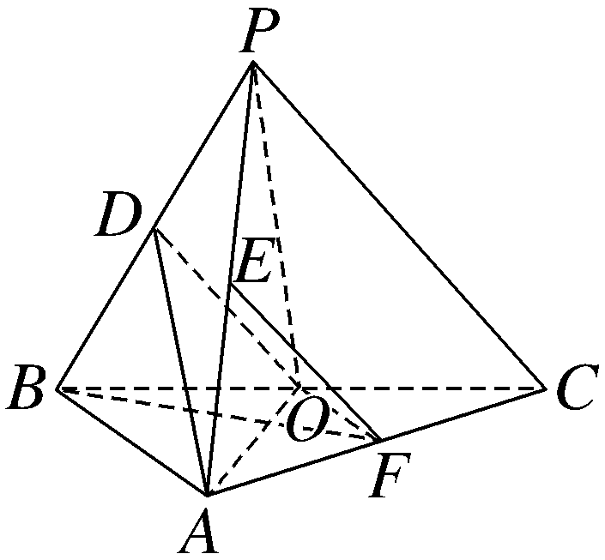
（1）求证：EF∥平面ADO；
（2）若∠POF＝120°，求三棱锥P-ABC的体积.
解：（1）证明：因为AB⊥BC，AB＝2，BC＝2$\sqrt{2}$，O是BC的中点，
所以△OBA∽△ABC，所以∠CAB＝∠AOB.
记BF⊥AO的垂足为H，则△BHA∽△OBA，
所以∠HBA＝∠AOB.
所以∠HBA＝∠CAB，所以BF＝AF，∠BCF＝∠CBF，
所以CF＝BF，故CF＝AF，所以F是AC的中点.
因为E，F分别是AP，AC的中点，所以EF∥PC.
因为D，O分别是BP，BC的中点，所以DO∥PC，
所以EF∥DO.
又DO⊂平面ADO，EF⊄平面ADO，
所以EF∥平面ADO.
（2）由（1）得FO∥AB，
因为AB⊥BC，所以FO⊥BC.
又PO⊥BC，
所以∠POF是二面角P-BC-F的平面角，
所以二面角P-BC-F的大小为120°.
如图，过点P作PM⊥平面ABC于点M，连接MO，MB，
则∠POM是二面角P-BC-M的平面角，
所以∠POM＝60°.
在△PBC中，由PB＝PC＝$\sqrt{6}$，BC＝2$\sqrt{2}$，得PO＝2，
所以PM＝$\sqrt{3}$.
所以三棱锥P-ABC的体积V_{P-ABC}＝$\frac{1}{3}$S_{△ABC}×PM＝$\frac{1}{3}$×$\frac{1}{2}$×2×2$\sqrt{2}$×$\sqrt{3}$＝$\frac{2\sqrt{6}}{3}$.
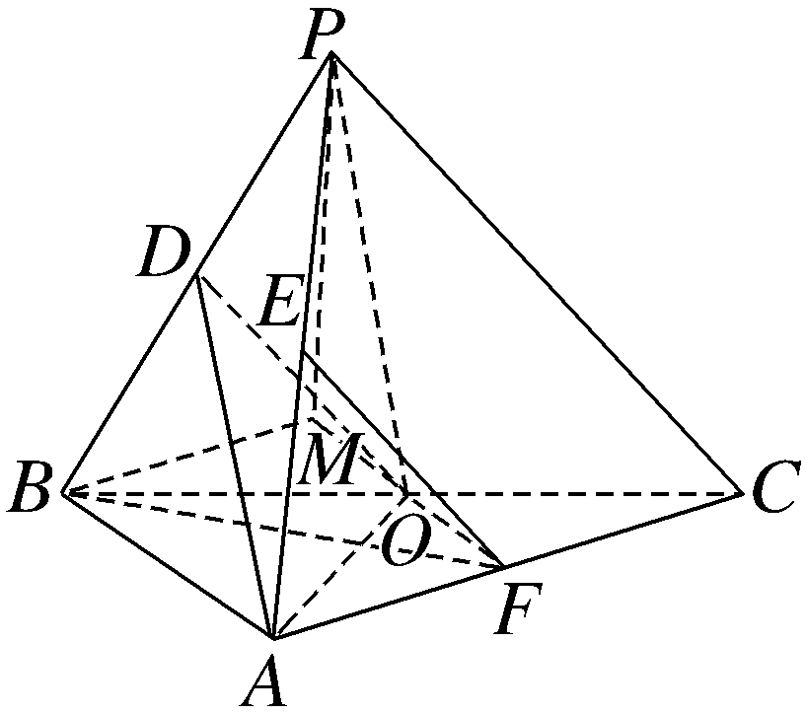
20.（2023·全国乙卷20题）已知函数f（x）＝（$\frac{1}{x}$＋a）ln（1＋x）.
（1）当a＝－1时，求曲线y＝f（x）在点（1，f（1））处的切线方程；
（2）若函数f（x）在（0，＋∞）单调递增，求a的取值范围.
解：（1）当a＝－1时，f（x）＝（$\frac{1}{x}$－1）ln（1＋x），
则f（1）＝0.
f'（x）＝－$\frac{1}{x^{2}}$ln（1＋x）＋（$\frac{1}{x}$－1）$\frac{1}{1+x}$＝－$\frac{ln\text{（}1+x\text{）}}{x^{2}}$＋$\frac{1－x}{x\text{（}1+x\text{）}}$，
则f'（1）＝－ln 2.
故曲线y＝f（x）在点（1，0）处的切线方程为y－0＝－ln 2（x－1）.
化简，得y＝－xln 2＋ln 2.
（2）由题意得f'（x）＝－$\frac{1}{x^{2}}$ln（1＋x）＋（$\frac{1}{x}$＋a）·$\frac{1}{1+x}$≥0（x＞0），
即$\frac{ax^{2}＋x-(1+x\text{）}ln\text{（}1+x\text{）}}{x^{2}\text{（}1+x\text{）}}$≥0（x＞0），
因为x²（1＋x）＞0，所以只需满足ax²＋x－（1＋x）ln（1＋x）≥0（x＞0）.
设g（x）＝ax²＋x－（1＋x）ln（1＋x），
则g'（x）＝2ax＋1－ln（1＋x）－1＝2ax－ln（1＋x）.
若a≤0，则g'（x）＜0在（0，＋∞）上恒成立，g（x）在（0，＋∞）上单调递减，于是在（0，＋∞）上g（x）＜g（0）＝0，不满足题意.
若a＞0，设h（x）＝g'（x），则h'（x）＝2a－$\frac{1}{1＋x}$，h'（0）＝2a－1.
①若0＜a＜$\frac{1}{2}$，则h'（0）＝2a－1＜0，令h'（x）＝0，得x＝$\frac{1}{2a}$－1，因为h'（x）在（0，＋∞）上单调递增，故当0＜x＜$\frac{1}{2a}$－1时，h'（x）＜0，当x＞$\frac{1}{2a}$－1时，h'（x）＞0，
所以h（x）即g'（x）在（0，$\frac{1}{2a}$－1）上单调递减，在（$\frac{1}{2a}$－1，＋∞）上单调递增，于是当0＜x＜$\frac{1}{2a}$－1时，g'（x）＜g'（0）＝0，即g（x）在（0，$\frac{1}{2a}$－1）上单调递减，g（x）＜g（0）＝0，不符合题意；
②若a≥$\frac{1}{2}$，因为h'（x）在（0，＋∞）上单调递增，h'（x）＞h'（0）＝2a－1≥0，所以h（x）即g'（x）在（0，＋∞）上单调递增，所以在（0，＋∞）上g'（x）＞g'（0）＝0，于是g（x）在（0，＋∞）上单调递增，所以在（0，＋∞）上g（x）＞g（0）＝0，满足题意.
综上所述，a的取值范围为［$\frac{1}{2}$，＋∞）.
21.（2023·全国乙卷21题）已知椭圆C：$\frac{y^{2}}{a^{2}}$＋$\frac{x^{2}}{b^{2}}$＝1（a＞b＞0）的离心率为$\frac{\sqrt{5}}{3}$，点A（－2，0）在C上.
（1）求C的方程；
（2）过点（－2，3）的直线交C于P，Q两点，直线AP，AQ与y轴的交点分别为M，N，证明：线段MN的中点为定点.
解：（1）由椭圆C过点A（－2，0），得$\frac{4}{b^{2}}$＝1，
则b²＝4.
所以c²＝a²－4.
又$\frac{c}{a}$＝$\frac{\sqrt{5}}{3}$，所以a²＝9.
故椭圆C的方程为$\frac{y^{2}}{9}$＋$\frac{x^{2}}{4}$＝1.
（2）证明：显然直线PQ的斜率存在，故设直线PQ的斜率为k，P（x₁，y₁），Q（x₂，y₂），则l_{PQ}：y＝k（x＋2）＋3.
联立得方程组$\left\{\begin{matrix}y＝k\text{（}x+2\text{）}+3\text{，} \\ \frac{y^{2}}{9}＋\frac{x^{2}}{4}=1\text{.}\end{matrix}\right.$
消去y并整理，得（4k²＋9）x²＋8k（2k＋3）x＋16k²＋48k＝0，
所以x₁＋x₂＝－$\frac{8k\text{（}2k+3\text{）}}{4k^{2}+9}$， ①
x₁x₂＝$\frac{16k^{2}+48k}{4k^{2}+9}$. ②
又A（－2，0），P（x₁，y₁），则l_{AP}：y＝$\frac{y_{1}}{x_{1}+2}$（x＋2）.
同理，l_{AQ}：y＝$\frac{y_{2}}{x_{2}+2}$（x＋2）.
当x＝0时，y_{M}＝$\frac{2y_{1}}{x_{1}+2}$，y_{N}＝$\frac{2y_{2}}{x_{2}+2}$.
设线段MN的中点坐标为（0，y₀），
则y₀＝$\frac{y_{M}＋y_{N}}{2}$＝$\frac{y_{1}}{x_{1}+2}$＋$\frac{y_{2}}{x_{2}+2}$＝k＋$\frac{3}{x_{1}+2}$＋k＋$\frac{3}{x_{2}+2}$＝2k＋$\frac{3\text{（}x_{1}＋x_{2}\text{）}+12}{x_{1}x_{2}+2\text{（}x_{1}＋x_{2}\text{）}+4}$.
将①②代入上式，得y₀＝3.
故线段MN的中点坐标为（0，3），为定点.
（二）选考题：共10分.请考生在第22，23题中任选一题作答.如果多做，那么按所做的第一题计分.
22.（2023·全国乙卷22题）[选修4—4：坐标系与参数方程]
在直角坐标系xOy中，以坐标原点O为极点，x轴正半轴为极轴建立极坐标系，曲线C₁的极坐标方程为ρ＝2sin θ（$\frac{π}{4}$≤θ≤$\frac{π}{2}$），曲线C₂：$\left\{\begin{matrix}x=2cosα\text{，} \\ y=2sinα\end{matrix}\right.$（α为参数，$\frac{π}{2}$＜α＜π）.
（1）写出C₁的直角坐标方程；
（2）若直线y＝x＋m既与C₁没有公共点，也与C₂没有公共点，求m的取值范围.
解：（1）因为曲线C₁的极坐标方程为ρ＝2sin θ（$\frac{π}{4}$≤θ≤$\frac{π}{2}$），所以ρ²＝2ρsin θ.
转化为直角坐标方程为x²＋y²－2y＝0（0≤x≤1，1≤y≤2）.
（2）因为曲线C₂的参数方程为$\left\{\begin{matrix}x=2cosα\text{，} \\ y=2sinα\end{matrix}\right.$（α为参数，$\frac{π}{2}$＜α＜π），
所以曲线C₂的普通方程为x²＋y²＝4（x＜0，y＞0）.
由（1）可知，曲线C₁是圆心坐标为（0，1），半径为1的圆的四分之一圆弧.
曲线C₂是圆心坐标为（0，0），半径为2的圆的四分之一圆弧.
如图，易知当m＝0时，直线y＝x恰好与曲线C₁有一个公共点.
当m＜0时，直线y＝x＋m与曲线C₁，C₂均无公共点.
当m＞0时，若直线y＝x＋m与曲线C₁，C₂均无公共点，则$\frac{\text{｜}m\text{｜}}{\sqrt{2}}$＞2，解得m＞2$\sqrt{2}$.
综上可知，m的取值范围是（－∞，0）∪（2$\sqrt{2}$，＋∞）.
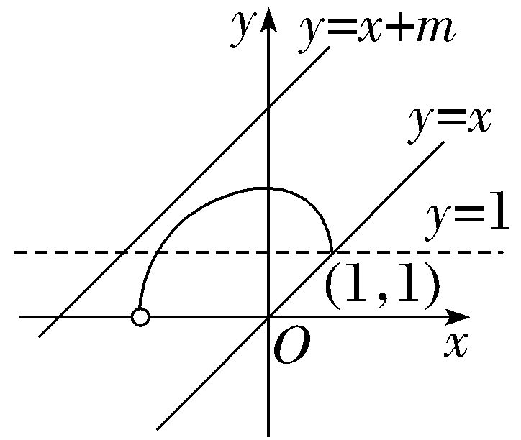
23.（2023·全国乙卷23题）[选修4—5：不等式选讲]
已知f（x）＝2｜x｜＋｜x－2｜.
（1）求不等式f（x）≤6－x的解集；
（2）在直角坐标系xOy中，求不等式组$\left\{\begin{matrix}f\text{（}x\text{）}≤y\text{，} \\ x＋y－6≤0\end{matrix}\right.$所确定的平面区域的面积.
解：（1）由题意，得f（x）＝2｜x｜＋｜x－2｜＝$\left\{\begin{matrix}2－3x\text{，}x<0\text{，} \\ x+2\text{，}0≤x≤2\text{，} \\ 3x－2\text{，}x>2\text{.}\end{matrix}\right.$
所以f（x）≤6－x等价于以下三种情况：
①当x＜0时，2－3x≤6－x，解得－2≤x＜0；
②当0≤x≤2时，x＋2≤6－x，解得0≤x≤2；
③当x＞2时，3x－2≤6－x，解得x∈⌀.
综上可知，不等式f（x）≤6－x的解集为[－2，2].
（2）由题意，得不等式组为$\left\{\begin{matrix}2－3x≤y\text{，}x<0\text{，} \\ x+2≤y\text{，}0≤x≤2\text{，} \\ 3x－2≤y\text{，}x>2\text{，} \\ x＋y－6≤0\text{.}\end{matrix}\right.$
如图，其表示的平面区域为图中的阴影部分.
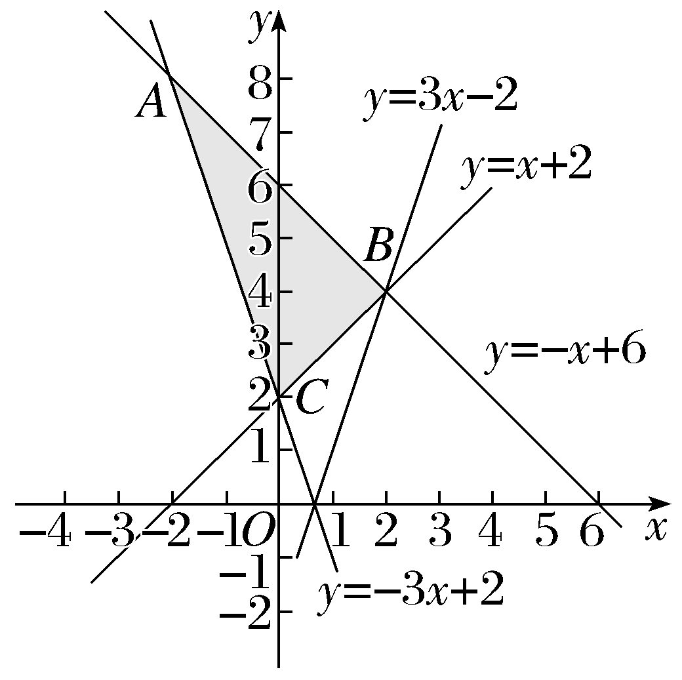
易得A（－2，8），B（2，4），C（0，2）.
则｜AB｜＝$\sqrt{(-4{\text{）}}^{2}＋4^{2}}$＝4$\sqrt{2}$，｜BC｜＝$\sqrt{2^{2}＋2^{2}}$＝2$\sqrt{2}$，｜AC｜＝$\sqrt{(-2{\text{）}}^{2}＋6^{2}}$＝2$\sqrt{10}$.
所以｜AB｜²＋｜BC｜²＝｜AC｜².
所以△ABC为直角三角形.
所以围成的平面区域的面积为$\frac{1}{2}$｜AB｜·｜BC｜＝$\frac{1}{2}$×4$\sqrt{2}$×2$\sqrt{2}$＝8.

